Kostka ShengShou GEM 3x3x3
Poszukujesz prezentu dla swojego siostrzeńca lub siostrzenicy? Chce podarować swojemu dziecku zabawkę, która będzie nie tylko dostarczać mu codzienną dawkę pozytywnych emocji, ale także pomoże w kształtowaniu jego umiejętności logicznego myślenia i wyobraźni? Idealnym pomysłem na prezent może okazać się<strong> kostka ShengShou GEM 3x3x3</strong>

Kostka ShengShou GEM 3x3x3 - co to takiego
Kostka ShengShou GEM 3x3x3 to najnowszy model kostki logicznej, która używana jest podczas profesjonalnych zawodów speedcuberów. Jednak nie jest to kostka przeznaczona tylko i wyłącznie dla osób doświadczonych w układaniu kostek. Dzięki precyzyjnemu wykonaniu pozwala ona na płynne i szybkie układanie kostki. ShengShou GEM 3x3x3 wyróżnia się unikalną zewnętrzną powierzchnią – jest ona błyszcząca i jednocześnie ma chropowatą fakturę. Nowoczesny, efektowny design sprawia, że jest to idealny pomysł na prezent.

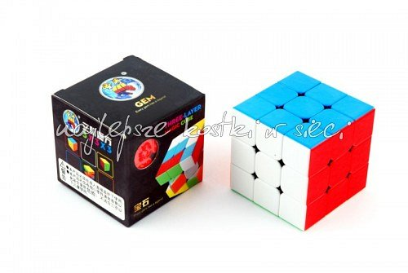
Kostka ShengShou GEM 3x3x3 - gdzie kupić
Jeżeli poszukujesz miejsca gdzie kostka ShengShou GEM 3x3x3 będzie do kupienia w atrakcyjnej cenie to zapraszamy do sklepu Netcube. W sklepie znajdziesz również bardzo wiele innych modeli kostek, które mogą być dobrymi pomysłami na prezent dla bliskiej Ci osoby.

